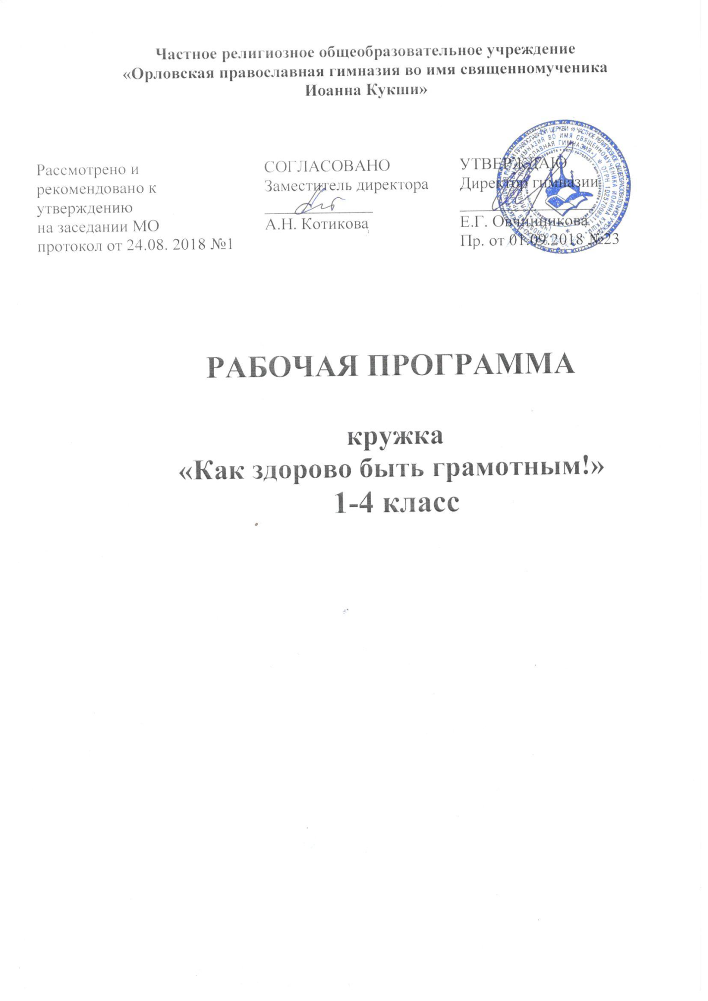

РАБОЧАЯ ПРОГРАММА
кружка «Как здорово быть грамотным» 1-4 класс.
Рабочая программа по внеурочной деятельности в рамках кружка «Как здорово быть грамотным» с1-4 класс разработана на основе Федерального государственного образовательного стандарта начального общего образования, Концепции духовно-нравственного развития и воспитания личности гражданина России, планируемых результатов начального общего образования; примерной программы начального общего образования по русскому языку для 1-4 класса (автор Канакина В.П.)
Кружковая деятельность предполагает еженедельное проведение внеурочных занятий по 1 часу в неделю. Всего – в 1 классе – 33 ч, во 2-4 классах - 35 ч. в год.

РЕЗУЛЬТАТЫ ИЗУЧЕНИЯ КУРСА:
Личностные результаты
- Формирование чувства любви к своей Родину, российскому народу, истории России.
- Принятие и освоение социальной роли обучающегося, развитие мотивов учебной деятельности.
- Развитие эстетических чувств, доброжелательности и эмоциональной отзывчивости, чувства сопереживания другим людям.
- Развитие навыков сотрудничества со взрослыми и сверстниками.

Метапредметные результаты
- Овладение способностью принимать и сохранять цели и задачи учебной деятельности.
- Формирование умения контролировать и оценивать учебные действия в соответствии с поставленной задачей.
- Активное использование речевых средств.
- Использование различных способов поиска, сбора, обработки, анализа, организации и передачи информации.
- Овладение навыками смыслового чтения текстов различных стилей и жанров, осознанно строить речевые высказывания в соответствии заданным целям.
- Готовность слушать и вести диалог, признавать точку зрения собеседника.
СОДЕРЖАНИЕ КУРСА:
На этих занятиях учащиеся будут закреплять знания, полученные на уроках русского языка: о правилах, орфограммах, будут учиться составлять тексты, устные и письменные высказывания, будут изучать правила о правописаниях безударных гласных, непроверяемых гласных, парных согласных; будут знакомиться с основными положениями науки о языке и формировать на этой основе языковые представления; развивать монологическую и диалогическую речь; формировать навыки грамотного, безошибочного письма как показателя общей культуры человека и т.д. Ученики будут закреплять знания по темами: «Виды речевой деятельности: слушание, говорение, чтение, письмо». «Обучение грамоте: Фонетика. Графика. Чтение. Письмо. Слово и предложение. Орфография. Развитие речи». Систематический курс «Фонетика и орфоэпия. Графика. Лексика. Состав слова (морфемика). Морфология: Имя существительное. Имя прилагательное. Местоимение. Числительное. Глагол. Предлог. Союз. Частица». Синтаксис: «Простое предложение. Сложное предложение. Орфография и пунктуация». Развитие речи. Текст.

ВИДЫ ДЕЯТЕЛЬНОСТИ НА УРОКАХ РУССКОГО ЯЗЫКА:
- самостоятельная работа,
- разнообразные виды диктантов (выборочные, словарные и т. д.);
- тестирование,
- проектная деятельность.
Формы занятий в кружке «Как здорово быть грамотным»
по русскому языку:
- фронтальная работа;
- групповая (парная);
- индивидуальная форма;
- коллективная форма.

КАЛЕНДАРНО-ТЕМАТИЧЕСКОЕ ПЛАНИРОВАНИЕ
кружка «Как здорово быть грамотным!»
1 класс (33ч)
№ урока | Тема урока | Дата
1 четверть
1 | Знакомство с понятием «русский язык». Речь устная и письменная. Развивающие задания. Графический диктант.
2 | Знакомство с понятием «Предложение. Слово. Слог. Ударение». Рабочая строка – главная строка. Развивающие задания. Графический диктант.
3 | Гигиенические правила письма. Строчная и заглавная буква «А», «О». Буквенный диктант.
4 | Гигиенические правила письма. Строчная и заглавная буква «И», «Ы». Буквенный диктант.
5 | Гигиенические правила письма. Строчная и заглавная буква «У», «Э». Буквенный диктант.
6 | Повторение изученных гласных А, О, И, Ы, У, Э.  Буквенный диктант. Знакомство с понятием «гласные буквы, обозначающие твёрдость предшествующего согласного».
7 | Гигиенические правила письма. Строчная и заглавная буква «Е». Введение понятия «гласные буквы, обозначающие мягкость предшествующего согласного». Буквенный диктант.
8 | Гигиенические правила письма. Строчная и заглавная буква «Я». Повторение понятия «гласные буквы, обозначающие мягкость предшествующего согласного». Буквенный диктант.
2 четверть
9 | Повторение изученного материала в 1 четверти. Графические и буквенные диктанты. Развивающие задания.
10 | Гигиенические правила письма. Буква Ь знак. Буквенный диктант. Развивающие задания.
11 | Знакомство с правилом «ЖИ/ШИ пиши с И».
12 | Гигиенические правила письма. Строчная и заглавная буква «Ё». Повторение понятия «гласные буквы, обозначающие мягкость предшествующего согласного». Буквенный диктант.
13 | Гигиенические правила письма. Строчная и заглавная буква «Ю». Повторение понятия «гласные буквы, обозначающие мягкость предшествующего согласного». Буквенный диктант.
14 | Гигиенические правила письма. Буквы «Е», «Ё», «Ю», «Я», обозначающие два звука (3 положения букв).
15 | Знакомство с правилом «ЧА/ЩА пиши с А».
16 | Гигиенические правила письма. Буква Ь и Ъ знак. Развивающие задания.
17 | Повторение изученных гласных Е, Ё, Ю, Я, И.  Буквенный диктант. Закрепление понятия «гласные буквы, обозначающие мягкость предшествующего согласного».
18 | Повторение изученных согласных букв. Буквенный диктант. Развивающие задания.
3 четверть
19 | Повторение всех изученных букв. Буквенный диктант. Развивающие задания.
20 | Алфавит. Буквенный диктант. Развивающие задания.
21 | Слово, как единица речи. Слова-названия, слова-признаки, слова-действия.
22 | Слова синонимы, слова антонимы. Примеры. Развивающие задания.
23 | Звуки и буквы. Гласные звуки (ударные и безударные). Развивающие задания.
4 четверть
24 | Звуки и буквы. Согласные звуки. Твёрдые и мягкие согласные (парные и непарные). Развивающие задания.
25 | Глухие и звонкие согласные звуки (парные и непарные). Развивающие задания.
26 | Шипящие согласные звуки. Развивающие задания.
27 | Буквосочетания ЖИ-ШИ, ЧА-ЩА, ЧУ-ЩУ. Развивающие задания.
28 | Заглавная буква в именах собственных. Развивающие задания.
29 | Повторение изученного материала за 1 класс.
30
31
32
33

КАЛЕНДАРНО-ТЕМАТИЧЕСКОЕ ПЛАНИРОВАНИЕ
кружка «Как здорово быть грамотным!»
2 класс (35ч)
№ урока | Тема урока | Дата
1 | Виды речи: монологическая, диалогическая речь.
2 | Текст. Построение текста: вступление, основная часть, заключение. Составление текста (рассказа) по рисунку.
3 | Предложение. Главные члены предложения (основа).  Второстепенные члены предложения.  Подлежащее и сказуемое – главные члены предложения.  Распространённые и нераспространённые предложения.  Связь слов в предложении.
4 | Коллективное составление рассказа по картине И. С. Остроухова «Золотая осень».
5 | Слово и его значение. Однозначные и многозначные слова.  Наблюдение над переносным значением слов.
6 | Синонимы и антонимы. Наблюдение над использованием речи фразеологизмов. Изложение текста по данным к нему вопросам.
7 | Однокоренные слова.
8 | Слог. Ударение. Перенос слова. Составление рассказа по серии сюжетных рисунков, вопросам, опорным словам.
2 четверть
9 | Русский алфавит, или Азбука. Коллективное составление рассказа по репродукции картины.
12 | Правописание слов с безударным гласным звуком в корне.
13 | Слова с непроверяемой буквой безударного гласного звука (ворона, сорока).
14 | Составление текста из предложений с нарушенным порядком повествования. Коллективное составление рассказа по репродукции картины.
15 | Слова с удвоенными согласными. Коллективное составление рассказа по репродукции картины и опорным словам.
16 | Твёрдые и мягкие согласные звуки и буквы для их обозначения. Мягкий знак (ь). Проект «Пишем письмо».
17 | Правописание буквосочетаний с шипящими звуками. Буквосочетания ЧК, ЧН, ЧТ, ЩН, НЧ.  Буквосочетания ЖИ-ШИ, ЧА-ЩА, ЧУ-ЩУ.
18 | Работа с предложением и текстом.
3 четверть
19 | Правописание слов с парными по глухости-звонкости согласным на конце слова и перед согласным.
20 | Правописание слов с парными по глухости-звонкости согласным на конце слова и перед согласным. Составление поздравительной открытки
21 | Разделительный мягкий знак (ь). Составление устного рассказа по серии рисунков.
22 | Имя существительное.
23 | Собственные и нарицательные имена существительные
24 | Составление устного рассказа по репродукции картины.
25 | Обобщение знаний об имени существительном.
26 | Глагол как часть речи и употребление его в речи.
27 | Составление рассказа по репродукции картин художника.
4 четверть
28 | Текст-повествование и роль в нём глаголов.
29 | Имя прилагательное как часть речи: значение и употребление в речи. Связь имени прилагательного с именем существительным.
30 | Текст-описание и роль в нём имён прилагательных.
31 | Местоимение (личное) как часть речи: его значение, употребление в речи.
32 | Роль предлогов в речи.
33 | Редактирование текста; восстановление деформированного повествовательного текста.
34 | Повторение изученного за год.
35 | Повторение изученного за год.

КАЛЕНДАРНО-ТЕМАТИЧЕСКОЕ ПЛАНИРОВАНИЕ
кружка «Как здорово быть грамотным!»
3 класс (35ч)
№ урока | Тема урока | Дата
1 | Язык и речь. Текст. Наша речь. Виды речи.
2 | Текст. Типы текстов. Построение текста: вступление, основная часть, заключение. Задание: составление текста (рассказа) по рисунку, серии сюжетных картин.
3 | Предложение. Виды предложения по цели высказывания и интонации. Задание: составление предложений по рисунку.
4 | Главные члены предложения (основа). Второстепенные члены предложения. Задание: разбор предложений по памятке «Как разобрать предложение по членам»
5 | Словосочетание. Задание: составление словосочетаний.
6 | Слово в языке и речи. Однозначные и многозначные слова.  Синонимы и антонимы. Фразеологизмы. Задание: наблюдение над использованием в речи фразеологизмов, рисунок к фразеологизмам.
7 | Глагол. Развивающие задания.
8 | Звуки и буквы. Гласные звуки. Согласные звуки. Звонкие и глухие согласные звуки. Развивающие задания.
2 четверть
9 | Состав слова. Что такое корень слова? Задание: находить корень в словах, подбирать однокоренные слова.
12 | Что такое приставка? Что такое суффикс? Задание: находить приставку и суффикс в словах. Разбирать слова по составу.
13 | Что такое основа слова? Задание: разбор слова по составу.
14 | Закрепление по теме: «Состав слова». Диктант с грамматическим заданием.
15 | Правописание частей слова. Правописание слов с глухими и звонкими согласными в корне, с безударными гласными в корне. Задание: подбирать проверочные слова на заданные орфограммы.
16 | Правописание слов с непроизносимыми согласными в корне. Задание: писать слова на заданную орфограмму.
17 | Правописание слов с удвоенной согласной. Развивающие задания.
18 | Правописание приставок и предлогов. Задание: учиться различать приставки и предлоги.
3 четверть
19 | Имя существительное. Одушевлённые и неодушевлённые имена существительные. Развивающие задания.
20 | Число имён существительных. Задание: учиться определять число существительных.
21 | Род имён существительных. Задание: определять в словах род, число имён существительных.
22 | Склонение имён существительных. Падежи. Задание: определение падежей имен существительных.
23 | Все падежи имён существительных. Задание: определение падежей имен существительных.
24 | Склонение имён существительных. Развивающие задания.
25 | Закрепление по теме: «Число, род, склонение имён существительных». Диктант с грамматическим заданием.
26 | Имя прилагательное. Изменение прилагательных по родам. Задание: определять род имен прилагательных.
27 | Проект «Имя прилагательное в загадках, стихотворениях».
4 четверть
28 | Местоимение. Здание: определять местоимение в предложении.
29 | Глагол. Неопределённая форма глаголов. Задание: учить определять глаголы в неопределённой форме в предложении от других глаголов.
30 | Изменение глаголов по временам. Задание: учить детей определять время глаголов.
31 | Правописание частицы НЕ с глаголами. Развивающие, тренировочные задания.
32 | Повторение изученного за год. (Обобщение изученного о слове, предложении, тексте. Правописание приставок и предлогов. Правописание парных согласных и безударных гласных в корне).
33 | Диктант с грамматическим заданием.
34 | Работа с деформированным текстом.
35 | Контрольное списывание текста.

КАЛЕНДАРНО-ТЕМАТИЧЕСКОЕ ПЛАНИРОВАНИЕ
кружка «Как здорово быть грамотным!»
4 класс (35ч)
№ | Тема занятия | Дата
1 четверть
1 | Текст и его план. + Развивающие задания: тесты, игры, упражнения.
2 | Обращение. + Развивающие задания: тесты, игры, упражнения. Подготовка к ВПР.
3 | Однородные члены предложения. + Развивающие задания: тесты, игры, упражнения. Подготовка к ВПР.
4 | Сложные предложения и предложения с однородными членами. + Развивающие задания: тесты, игры, упражнения. Подготовка к ВПР.
5 | Олимпиадные задания, подготовка к олимпиаде. + Развивающие задания: тесты, игры, упражнения. Подготовка к ВПР.
6 | Правописание гласных и согласных в корне слова. + Развивающие задания: тесты, игры, упражнения. Подготовка к ВПР.
7 | Части речи. + Развивающие задания: тесты, игры, упражнения. Подготовка к ВПР.
8 | Части речи Наречие. + Развивающие задания: тесты, игры, упражнения. Подготовка к ВПР.
9 | Распознавание падежей имён существительных. + Развивающие задания: тесты, игры, упражнения.
2 четверть
9 | Конкурс «Русский медвежонок». + Развивающие задания: тесты, игры, упражнения. Подготовка к ВПР.
12 | Имя существительное. Типы склонений. + Развивающие задания: тесты, игры, упражнения. Подготовка к ВПР.
13 | Правописание окончаний имён существительных. + Развивающие задания: тесты, игры, упражнения. Подготовка к ВПР.
14 | Правописание имён существительных в разных падежах. + Развивающие задания: тесты, игры, упражнения. Подготовка к ВПР.
15 | Правописание имён существительных в разных падежах. + Развивающие задания: тесты, игры, упражнения. Подготовка к ВПР.
16 | Родительный падеж имен существительных. + Развивающие задания: тесты, игры, упражнения. Подготовка к ВПР.
17 | Множественное число имён существительных. + Развивающие задания: тесты, игры, упражнения. Подготовка к ВПР.
18 | Им.п., В.п., Р.п. имён существительных. Обобщение по теме: «Имя существительное». + Развивающие задания: тесты, игры, упражнения.
3 четверть
19 | Имя прилагательное. + Развивающие задания: тесты, игры, упражнения. Подготовка к ВПР.
20 | Склонение имён прилагательных ж.р. в единственном числе. + Развивающие задания: тесты, игры, упражнения. Подготовка к ВПР.
21 | Правописание окончаний имён прилагательных. + Развивающие задания: тесты, игры, упражнения. Подготовка к ВПР.
22 | Падежи имен прилагательных во множественном числе. + Развивающие задания: тесты, игры, упражнения. Подготовка к ВПР.
23 | Обобщение по теме: «Имя прилагательное». + Развивающие задания: тесты, игры, упражнения. Подготовка к ВПР.
24 | Личные местоимения. + Развивающие задания: тесты, игры, упражнения. Подготовка к ВПР.
25 | Обобщение по теме: «Местоимения». + Развивающие задания: тесты, игры, упражнения. Подготовка к ВПР.
26 | Глаголы. + Развивающие задания: тесты, игры, упражнения. Подготовка к ВПР.
27 | Изменение глаголов по временам. + Развивающие задания: тесты, игры, упражнения.
4 четверть
28 | Спряжение глаголов. + Развивающие задания: тесты, игры, упражнения. Подготовка к ВПР.
29 | Спряжение глаголов. + Развивающие задания: тесты, игры, упражнения. Подготовка к ВПР.
30 | Обобщение по теме: «Глагол». + Развивающие задания: тесты, игры, упражнения. Подготовка к ВПР.
31 | Повторение изученного материала за год.
32 | Повторение изученного материала за год.
33 | Диктант с грамматическим заданием.
34 | Работа с деформированным текстом.
35 | Контрольное списывание текста.

